RC5/RC6 display
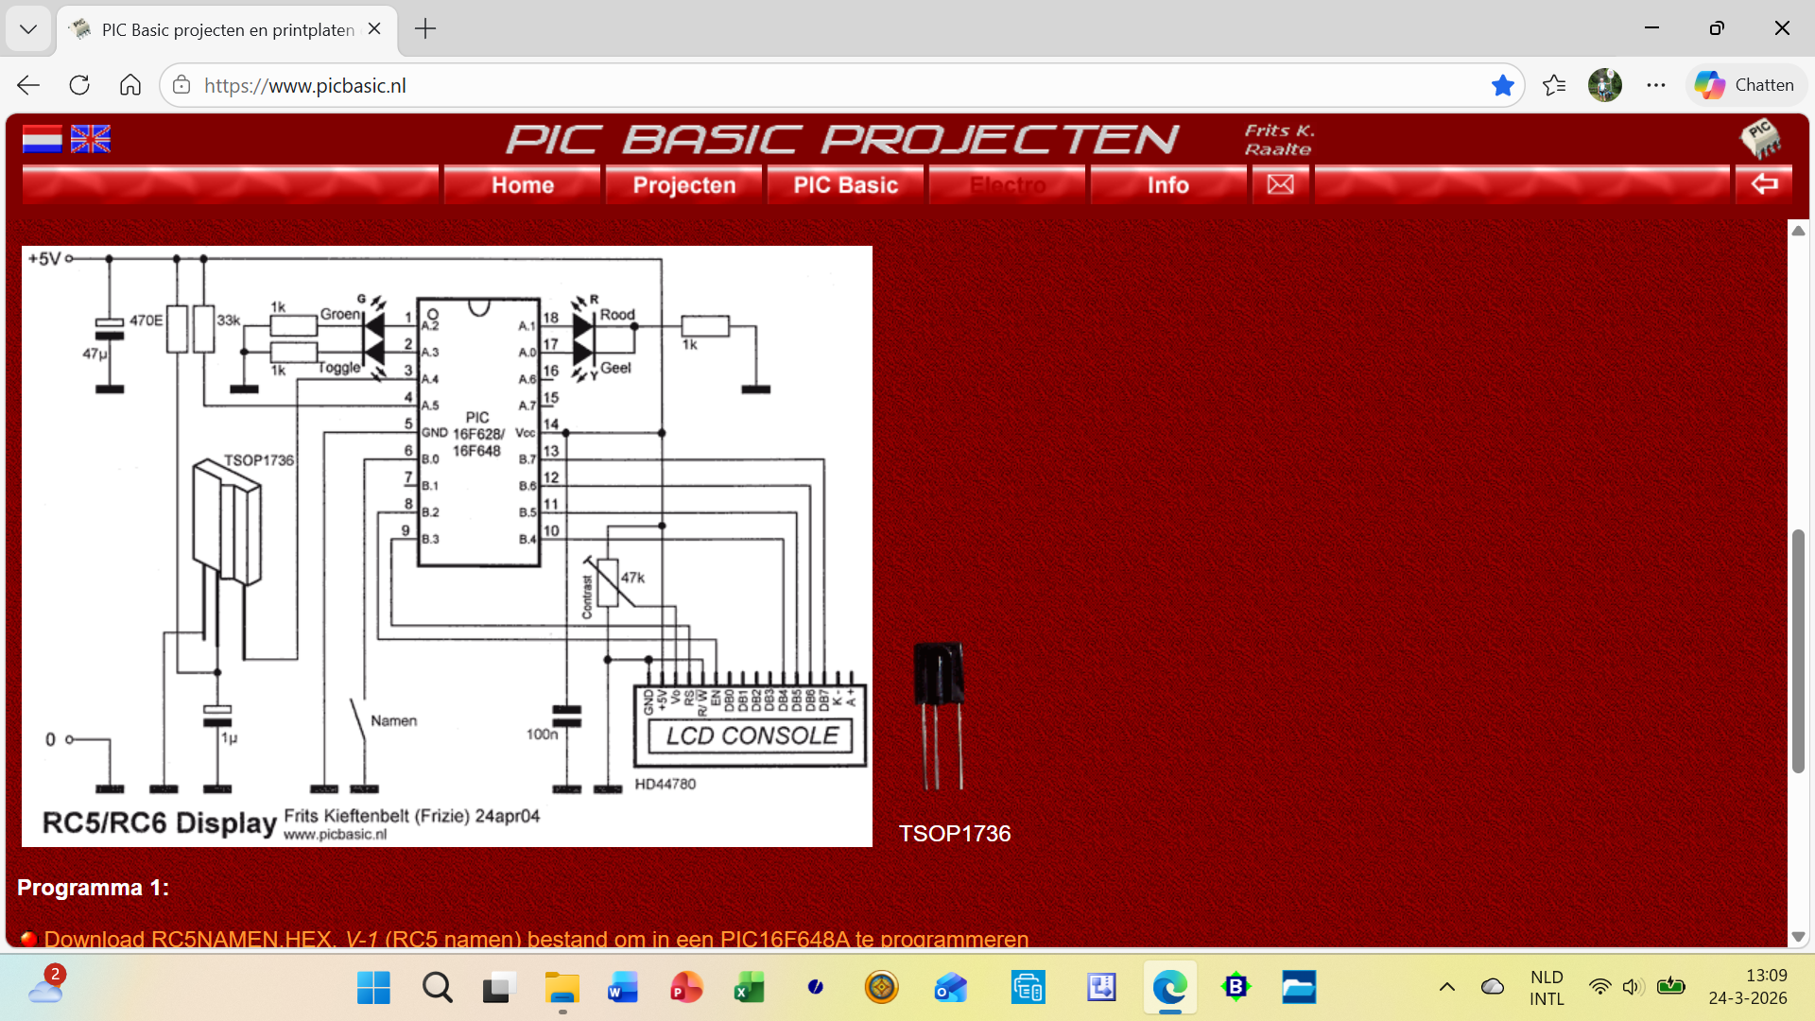

Listing van Kieftenbelt met aantal controles
De volgende controles toegevoegd:
- Symbol Off en On uitgeschakeld (;), compiler geeft waarschuwing
- Na LED_Groen = 1 “PRINT AT 2, 1, "BD1:", DEC BD1” toegevoegd
- Na “WHILE BD1 < 255 AND IR_Ontvanger = AAN “ “PRINT AT 2, 8, DEC BD1” toegevoegd
- Na “IF CodeRC6 = TRUE THEN” “LED_Rood = 1” toegevoegd
- Na “WHILE IR_Ontvanger = AAN” “LED_Toggle = LED_Toggle ^ 1 DELAYMS 500” toegevoegd

'****************************************************************
'* Name : RC5_RC6Weergave.BAS *
'* Author : Henk Timmerman *
'* Notice : Copyright (c) 2026 [select VIEW...EDITOR OPTIONS] *
'* : All Rights Reserved *
'* Date : 13-3-2026 *
'* Version : 1.0 *
'* Notes : *
'* : *
'****************************************************************
;V-1
;Compileren met Crownhill Proton+ PIC Basic compiler.
;Dit programma geeft op een (2*16) LC-Display (HD44780 4-line mode) de RC5, RC5X en RC6.
;Sys: de decimale- en de binaire- systeem waarde
;Com: de decimale- en de binaire- commando waarde

;Groene LED: Infrarood ontvangst.
;Gele LED: Geen RC5/RC6 of glitch.
;Rode LED: Geen RC5/RC6 code of slechte ontvangst.
;Toggle LED: RC5/RC6 toggle waarde (0 of 1).

;Let op: De TSOP1736 (= 36kHz ontvanger) moet via een weerstand van 470 Ohm aan
; +5V aangesloten worden en over de + en - pin een tantaal van minimaal 0,1uF !
; Aansluiting TSOP1736: || |
; -+ s
; PIC16F628A: +--v--+
; LED Groen <[ ]> LED Rood
; LED Toggle <[ ]> LED Geel
; Signaal van de TSOP1736 >[ ]
; Via weerstand aan +5V ---[33k]--- >[ ]
; GND [ ] +5V
; [ ]> DB7 LCD
; [ ]> DB6 LCD
; LCD EN <[ ]> DB5 LCD
; LCD RS <[ ]> DB4 LCD
; +-----+
;There is an English version too / Er is ook een Engelse versie
;www.picbasic.nl / Frits Kieftenbelt, Raalte, Netherlands (Frizie)

DEVICE 16F628A
CONFIG INTRC_OSC_NOCLKOUT, WDT_OFF, PWRTE_ON, BODEN_OFF, LVP_OFF ;Geen kristal
XTAL 4 ;Bij gebruik van een kristal een 4MHz type gebuiken (zijn tijden op gebaseerd)
ALL_DIGITAL TRUE

;Normale aliases (constanten)
SYMBOL Glitch = 52 ;Max 255: Onderdrukken storingstijd (glitches)
SYMBOL LED_Tijd = 500 ;mSec: Error LED's brand tijd
SYMBOL Ok = 50 ;Max 255: Controletijd of code goed wordt ontvangen

;Logische aliases (constanten)
SYMBOL AAN = 0 ;Omgekeerd ON
SYMBOL FALSE = 0
;SYMBOL OFF = 0
;SYMBOL ON = 1
SYMBOL TRUE = 1
SYMBOL UIT = 1 ;Omgekeerd OFF

;Poort aliases, bij wijziging ook TRIS controleren
SYMBOL LED_Geel = PORTA.0 ;LED's via 1k weerstand aansluiten tussen PORT en GND
SYMBOL LED_Rood = PORTA.1
SYMBOL LED_Groen = PORTA.2
SYMBOL LED_Toggle = PORTA.3
SYMBOL IR_Ontvanger= PORTA.4 ;TSOP1736
; 76543210
TRISA = %11110000
TRISB = %11111111
;PORTB_PULLUPS ON

;BYTE
DIM Command AS BYTE ;RC5/RC6 command byte
DIM CommandOud AS BYTE
DIM Systeem AS BYTE ;RC5/RC6 systeem byte
DIM SysteemOud AS BYTE
DIM BD1 AS BYTE ;Byte Dummy
;BIT
DIM CodeRC5X AS BIT ;TRUE als het een RC5X code betreft anders...
DIM CodeRC6 AS BIT ;...TRUE als het een RC6 code betreft (anders RC5)
DIM CodeRC6Oud AS BIT ;Als er gewisseld wordt tussen RC6 en RC5/RC5X moet LCD ook ge-updated worden
DIM ToggBit AS BIT ;RC5/RC6 toggle bit
DIM Waarde AS BIT ;Argument voor subroutine "BitOphalen"
DIM ID1 AS BIT ;bIt Dummy

CLEAR
DELAYMS 500 ;LC-Display stabilisering

CLS: PRINT "Decoder NL V-1" ;Programma naam en versie
PRINT AT 2,1,"www.picbasic.nl"

GOTO Start ;Spring over de subroutines

;SUBROUTINES
BitOphalen:
BD1 = 0
Waarde = IR_Ontvanger ;Maak Waarde 0 of 1 afhankelijk van ontvangen IR code
WHILE IR_Ontvanger = Waarde AND BD1 < Ok;Niveau moet binnen een bepaalde tijd veranderen
INC BD1
WEND
IF Ok = BD1 THEN ErrorOntvangst ;Niet binnen de tijd een niveau-verandering

IF CodeRC6 = TRUE THEN
Waarde = 1 - Waarde ;RC6 is geinverteerd t.o.v. RC5/RC5X
DELAYUS 625 ;525 - 725 ;(889us / 2 = 444) + de helft hiervan om middenin een volgende bit terecht te komen; 444+222 = 666, - een paar usec's verlies door het programma = plm. 625
ELSE
DELAYUS 1100 ;950 - 1600
ENDIF
RETURN

;HOOFDPROGRAMMA
Start:
LED_Groen = 0
LED_Geel = 0
LED_Rood = 0

BD1 = 0
WHILE IR_Ontvanger = UIT :WEND ;Wacht op ontvangst
WHILE IR_Ontvanger = AAN AND BD1 < Glitch
INC BD1
WEND

IF BD1 < Glitch THEN ErrorGlitch

CommandOud = Command ;Bewaar oude waarden voor herstel in geval van een error
SysteemOud = Systeem

LED_Groen = 1 ;Een IR signaal ontvangen
PRINT AT 2, 1, "BD1:", DEC BD1; BD1 = 52 (Glitch)

;Zoek uit welk protocol-----------------
BD1 = 0
Command = 0 ;Eerst 0 maken omdat RC5/RC5X bits 6 & 7 niet overschrijft, als RC6 deze eerder hoog heeft gemaakt, blijven deze hoog (=fout)
Systeem = 0 ;Eerst 0 maken omdat RC5/RC5X bits 5,6,7 niet overschrijft, als RC6 deze eerder hoog heeft gemaakt, blijven deze hoog (=fout)
WHILE BD1 < 255 AND IR_Ontvanger = AAN
INC BD1
WEND
PRINT AT 2, 8, DEC BD1; BD1=255 (IR_Ontvanger = 0 and BD1 = 255)
CodeRC5X = FALSE
CodeRC6 = FALSE
SELECT CASE BD1
CASE 25 TO 90 ;RC5X
CodeRC5X = TRUE
Command.6 = 1
'DELAYUS 1280 ; 900 - 1700 (RC5X)
CASE > 90 ;RC6
CodeRC6 = TRUE

CASE ELSE ;RC5
'DELAYUS 2180 ;1800 - 2600 (RC5)
END SELECT
; --------------------------------------

IF CodeRC6 = TRUE THEN
LED_Rood = 1; LED_Rood brandt, dus CodeRC6 = True
' WHILE IR_Ontvanger = UIT :WEND ;00 Vervalt hier door protocol onderzoek
' WHILE IR_Ontvanger = AAN :WEND ;1 Vervalt hier door protocol onderzoek
WHILE IR_Ontvanger = UIT :WEND ;00
WHILE IR_Ontvanger = AAN; LED_Toggle knippert o,5 sec, programma blijft in deze lus hangen
LED_Toggle = LED_Toggle ^ 1
DELAYMS 500
WEND ;1
WHILE IR_Ontvanger = UIT :WEND ;0
WHILE IR_Ontvanger = AAN :WEND ;1
WHILE IR_Ontvanger = UIT :WEND ;0

DELAYUS 2000 ;Wacht tot de laatste '1' van de header voorbijkomt (1778us), hierdoor val je middenin de eerste togglebit
LED_Groen = 0
LED_Toggle = IR_Ontvanger
ToggBit = IR_Ontvanger
WHILE ToggBit = IR_Ontvanger :WEND ;Wacht tot geinverteerde deel van togglebit komt

DELAYUS 1100 ;1000 - 1200; Zodoende val je in het eerste systeem bit

GOSUB BitOphalen
Systeem.7 = Waarde

GOSUB BitOphalen
Systeem.6 = Waarde

GOSUB BitOphalen
Systeem.5 = Waarde
ELSE
GOSUB BitOphalen
LED_Toggle = Waarde
ENDIF

GOSUB BitOphalen
Systeem.4 = Waarde

GOSUB BitOphalen
Systeem.3 = Waarde

GOSUB BitOphalen
Systeem.2 = Waarde

GOSUB BitOphalen
Systeem.1 = Waarde

GOSUB BitOphalen
Systeem.0 = Waarde

IF CodeRC6 = TRUE THEN ;RC5/RC5X hebben geen 6e en 7e bits
GOSUB BitOphalen
Command.7 = Waarde

GOSUB BitOphalen
Command.6 = Waarde
ENDIF

GOSUB BitOphalen
Command.5 = Waarde

GOSUB BitOphalen
Command.4 = Waarde

GOSUB BitOphalen
Command.3 = Waarde

GOSUB BitOphalen
Command.2 = Waarde

GOSUB BitOphalen
Command.1 = Waarde

GOSUB BitOphalen
Command.0 = Waarde

IF Systeem <> SysteemOud OR Command <> CommandOud OR CodeRC6 <> CodeRC6Oud THEN ;Zonder deze regel knippert het LCD tijdens ontvangst (door CLS)
CLS
IF CodeRC5X = TRUE THEN
PRINT "RC5X"
ELSEIF CodeRC6 = TRUE THEN
PRINT "RC6"
ELSE
PRINT "RC5"
ENDIF
PRINT " Protocol"
DELAYMS 1000 ;Tijd voor aanduiding RC5, RC5X of RC6 protocol

CLS
PRINT "Sys:", DEC Systeem
PRINT AT 1, 9, BIN Systeem
PRINT AT 2, 1, "Com:", DEC Command
PRINT AT 2, 9, BIN Command
ENDIF

;Deze regel NIET bovenaan Start zetten, anders wordt hij ook gereset als er een Glitch komt
CodeRC6Oud= CodeRC6 ;Als er gewisseld wordt tussen RC6 en RC5/RC5X moet LCD ook ge-updated worden
GOTO Start

ErrorGlitch:
LED_Geel = 1 ;Error in ontvangst (Geen RC5/RC6 code of glitch)
DELAYMS LED_Tijd
GOTO Start

ErrorOntvangst:
LED_Groen = 0
LED_Rood = 1 ;Geen RC5/RC6 code of ontvangst niet optimaal
DELAYMS LED_Tijd
Command = CommandOud ;Geef Command en Systeem oude waarde terug
Systeem = SysteemOud
GOTO Start

Analyse
Na inschakelen brandt de rode en groene led en knippert de toggle led.
Led_Groen = 1 betekent niet dat er een IR signaal is ontvangen volgens mij. BD1=52 en later BD1=255 dan is IR_Ontvanger = aan (=0) en wordt CodeRC6 = TRUE, waarna Led_toggle blijft knipperen. Programma blijft hangen in betreffende lus.
Ik heb met de volgende afstandsbedieningen gepoogd om veranderingen aan te brengen (LG, Yamaha,, Louwe JVC en Ziggo). Ik zag geen enkele reactie in het programma.
Konklusie:
- De afstandsbedieningen werken niet correct en/of geen RC5/ RC6 protocol. In elk geval blijft IR_Ontvanger (poort A.4) = 0 (=aan in programma)
- Output van de TSOP1736 wordt niet correct verwerkt door PIC

